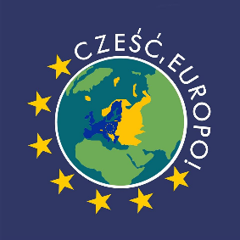
ZAŁĄCZNIK NR 1
II Ogólnopolski Konkurs „Cześć, Europo!”
FORMULARZ ZGŁOSZENIOWY DLA SZKÓŁ
Uwaga: dokument należy uzupełnić i podpisać, a skan wysłać do 16.02.2020 do organizatorów: czesceuropo@gmail.com
- Nazwa szkoły:

- Miejscowość:

- Adres e-mail i telefon szkoły:

- Imię i nazwisko nauczyciela- opiekuna zespołów uczniowskich (można wpisać więcej niż jedną osobę):

- Adres e-mail i telefon do nauczyciela- opiekuna zespołów:

Szacowana liczba uczestników konkursu ze szkoły

Data i miejsce, podpis/ pieczęć szkoły:
………………………………………………...
…………………………………………….......

